**Памятка для педагогов «Условия правильной организации прогулки»**

[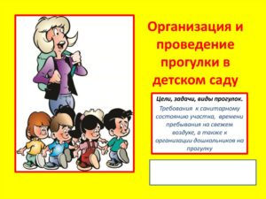](https://ulybkasalym.ru/wp-content/uploads/2019/12/slide-0.jpg)

1. Соответствие времени прогулки режиму группы.

2. Планирование прогулки: тема и основные приемы наблюдения, подвижные игры, индивидуальная работа с детьми, трудовые поручения, организация свободной деятельности детей.

3. Организация одевания и раздевания детей.

4. Уровень формирования у детей навыков самообслуживания соответствует данной возрастной группе.

5. Соблюдение на прогулке двигательного режима детей.

6. Подвижные игры и их количество соответствуют возрасту детей.

7. Разнообразие и достаточное количество выносного материала.[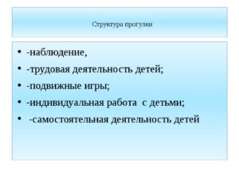](https://ulybkasalym.ru/wp-content/uploads/2019/12/img6.jpg)

8. Организация наблюдения: тема наблюдения соответствует возрасту детей, педагог использует различные методы и приемы, содержательный аспект наблюдения направлен на развитие познавательной активности детей.

9. Использование педагогом обучающих и дидактических игр во время совместной и индивидуальной работы с детьми.

10. Руководство педагогом самостоятельной деятельностью детей на прогулке (организация сюжетно-ролевых игр).